О внесении изменения в постановление акимата Карагандинской области от 18 июля 2016 года № 52/01 "Об утверждении регламента государственной услуги "Регистрация договора залога права недропользования на разведку, добычу общераспространенных полезных ископаемых"
Утративший силу
Постановление акимата Карагандинской области от 25 июля 2019 года № 45/01. Зарегистрировано Департаментом юстиции Карагандинской области 26 июля 2019 года № 5419. Утратило силу постановлением акимата Карагандинской области от 14 апреля 2020 года № 23/01
Сноска. Утратило силу постановлением акимата Карагандинской области от 14.04.2020 № 23/01 (вводится в действие по истечении десяти календарных дней после дня его первого официального опубликования).
В соответствии c Законом Республики Казахстанот 23 января 2001 года "О местном государственном управлении и самоуправлении в Республике Казахстан", Законом Республики Казахстан от 15 апреля 2013 года "О государственных услугах", приказом Министра индустрии и инфраструктурного развития Республики Казахстан от 15 апреля 2019 года № 217 "О внесении изменений и дополнения в приказ Министра по инвестициям и развитию Республики Казахстан от 28 апреля 2015 года № 521 "Об утверждении стандартов государственных услуг в сфере недропользования, за исключением углеводородного сырья и урана" (зарегистрирован в Реестре государственной регистрации нормативных правовых актов № 18550), акимат Карагандинской области ПОСТАНОВЛЯЕТ:
1. Внести в постановление акимата Карагандинской области от 18 июля 2016 года № 52/01 "Об утверждении регламента государственной услуги "Регистрация договора залога права недропользования на разведку, добычу общераспространенных полезных ископаемых" (зарегистрировано в Реестре государственной регистрации нормативных правовых актов № 3928, опубликовано в газетах "Индустриальная Караганда" от 13 августа 2016 года № 105 и "Орталық Қазақстан" от 13 августа 2016 года № 127, в информационно-правовой системе "Әділет" 11 августа 2016 года) следующее изменение:

регламент государственной услуги "Регистрация договора залога права недропользования на разведку, добычу общераспространенных полезных ископаемых", утвержденный указанным постановлением изложить в новой редакции, согласно приложению к настоящему постановлению.
2. Государственному учреждению "Управление промышленности и индустриально-инновационного развития Карагандинской области" принять необходимые меры, вытекающие из настоящего постановления.
3. Контроль за исполнением настоящего постановления возложить на курирующего заместителя акима области.
4. Постановление "О внесении изменения в постановление акимата Карагандинской области от 18 июля 2016 года №52/01 "Об утверждении регламента государственной услуги "Регистрация договора залога права недропользования на разведку, добычу общераспространенных полезных ископаемых" вводится в действие по истечении десяти календарных дней после дня его первого официального опубликования.
Аким Карагандинской области | Е. Кошанов
Приложение
к постановлению акимата
Карагандинской области
от "____" ___________
2019 года № _____
Утвержден
постановлением акимата
Карагандинской области
от "18" июля 2016 года
№ 52/01
Регламент государственной услуги "Регистрация договора залога права недропользования на разведку, добычу общераспространенных полезных ископаемых"
Глава 1. Общие положения
1. Государственная услуга "Регистрация договора залога права недропользования на разведку, добычу общераспространенных полезных ископаемых" (далее – государственная услуга) оказывается местным исполнительным органом области (далее – услугодатель), на основании стандарта государственной услуги "Регистрация договора залога права недропользования на разведку, добычу общераспространенных полезных ископаемых", утвержденного приказом Министра по инвестициям и развитию Республики Казахстан от 28 апреля 2015 года № 521 "Об утверждении стандартов государственных услуг в сфере недропользования, за исключением углеводородного сырья и урана" (далее – Стандарт) (зарегистрирован в Реестре государственной регистрации нормативных правовых актов № 11606).
Прием заявлений и выдача результатов оказания государственной услуги осуществляются через:
1) Некоммерческое акционерное общество "Государственная корпорация "Правительство для граждан" (далее – Государственная корпорация);
2) веб-портал "электронного правительства" (далее - Портал).
2. Форма оказания государственной услуги: бумажная и электронная (частично автоматизированная) и (или) бумажная.
3. Результат оказания государственной услуги – свидетельство о регистрации договора залога права недропользования (далее – свидетельство) по форме, согласно приложению 1 к Стандарту, либо мотивированный ответ об отказе в оказании государственной услуги по основаниям, предусмотренным пунктом 10 Стандарта.
Форма предоставления результата оказания государственной услуги: электронная и бумажная.
Глава 2. Описание порядка действий структурных подразделений (работников) услугодателя в процессе оказания государственной услуги
4. Основанием для начала процедуры (действия) по оказанию государственной услуги является предоставление заявления и документов физическими и юридическими лицами (далее – услугополучатель) сотруднику Государственной корпорации, предусмотренным пунктом 9 Стандарта.
5. Содержание каждой процедуры (действия), входящей в состав процесса оказания государственной услуги, длительность его выполнения:
1) принятие у сотрудника Государственной корпорации и регистрация документов услугополучателя сотрудником канцелярии, а также при обращении на портал - 15 (пятнадцать) минут;
результат – принятие и регистрация документов услугополучателя сотрудником канцелярии и направление руководству;
2) рассмотрение руководством документов услугополучателя и определение структурного подразделения услугодателя - 1 (один) час;
результат – резолюция руководства услугодателя и направление документов в структурное подразделение услугодателя;
3) определение ответственного исполнителя руководителем структурного подразделения услугодателя - 1 (один) час;
результат - определение ответственного исполнителя руководителем структурного подразделения услугодателя;
4) оформление проекта свидетельства или мотивированного ответа об отказе ответственным исполнителем – 4 (четыре) рабочих дня;
результат - оформление проекта свидетельства или мотивированного ответа об отказе ответственным исполнителем;
5) направление для визирования проекта свидетельства или мотивированного ответа об отказе руководителю структурного подразделения – 1 (один) час;
результат - визирование проекта свидетельства или мотивированного ответа об отказе руководителем структурного подразделения;
6) подписание свидетельства или мотивированного ответа об отказе руководством – 1 (один) час;
результат – подписанное руководством свидетельство или мотивированный ответ об отказе;
7) заверение ответственным исполнителем свидетельства печатью, а также регистрация свидетельства или мотивированного ответа об отказе в журнале и направление в канцелярию услугодателя для выдачи сотруднику Государственной корпорации -1 (один) час;
результат – заверенное печатью свидетельство или мотивированный ответ об отказе, регистрация его в журнале и направление в канцелярию услугодателя для выдачи сотруднику Государственной корпорации;
8) выдача сотрудником канцелярии свидетельства или мотивированного ответа об отказе сотруднику Государственной корпорации -15 (пятнадцать) минут;
результат - выдача сотрудником канцелярии свидетельства или мотивированного ответа об отказе сотруднику Государственной корпорации.
На Портале результат оказания государственной услуги направляется услугополучателю в "личный кабинет" в форме электронного документа, подписанного электронной цифровой подписью (далее – ЭЦП) уполномоченного лица услугодателя.
Глава 3. Описание порядка взаимодействия структурных подразделений (работников) услугодателя в процессе оказания государственной услуги
6. Перечень структурных подразделений (работников) услугодателя, которые участвуют в процессе оказания государственной услуги:
1) сотрудник канцелярии услугодателя;
2) руководство услугодателя;
3) руководитель структурного подразделения услугодателя;
4) ответственный исполнитель структурного подразделения услугодателя.
7. Описание последовательности процедур (действий) между структурными подразделениями (работниками) с указанием длительности каждой процедуры (действия):
1) принятие и регистрация сотрудником канцелярии документов услугополучателя и направление руководству –15 (пятнадцать) минут;
2) документы с резолюцией руководства направляются в структурное подразделение услугодателя - 1 (один) час;
3) руководитель структурного подразделения определяет ответственного исполнителя для рассмотрения принятых документов - 1 (один) час;
4) ответственный исполнитель:
рассматривает представленные документы в соответствии с пунктом 10 Стандарта;
оформляет проект свидетельства или мотивированный ответ об отказе – 4 (четыре) рабочих дня;
5) проект свидетельства или мотивированный ответ об отказе визируется руководителем структурного подразделения – 1 (один) час;
6) свидетельство или мотивированный ответ об отказе подписывается руководством – 1 (один) час;
7) ответственный исполнитель:
заверяет свидетельство печатью, а также регистрирует свидетельство или мотивированный ответ об отказе в журнале и направляет в канцелярию услугодателя для выдачи сотруднику Государственной корпорации - 1 (один) час;
8) сотрудник канцелярии выдает свидетельство или мотивированный ответ об отказе сотруднику Государственной корпорации, а также услугополучателю в "личный кабинет" при обращении на портал - 15 (пятнадцать) минут.
Глава 4. Описание порядка взаимодействия с Государственной корпорацией "Правительство для граждан" и (или) иными услугодателями, а также порядка использования информационных систем в процессе оказания государственной услуги
8. Для получения государственной услуги услугополучатель представляет в Государственную корпорацию заявление и необходимые документы, указанные в пункте 9 Стандарта.
9. Сведения о документах, удостоверяющих личность услугополучателя, о государственной регистрации (перерегистрации) юридического лица, содержащиеся в государственных информационных системах, услугодатель получает из соответствующих государственных информационных систем в форме электронных документов, удостоверенных ЭЦП уполномоченных лиц государственных органов.
10. Описание порядка обращения в Государственную корпорацию с указанием каждой процедуры (действия) оказания государственной услуги:
1) процесс – 1 работник Государственной корпорации сверяет подлинность оригиналов с воспроизведенными электронными копиями документов, после чего возвращает оригиналы услугополучателю, направляет услугодателю для исполнения, принятые документы проходят регистрацию сотрудником канцелярии, направляются руководству -15 (пятнадцать) минут;
при обращении в Государственную корпорацию день приема документов не входит в срок оказания государственной услуги;
2) процесс – 2 рассмотрение руководством документов услугополучателя и определение структурного подразделения услугодателя -1 (один) час;
3) процесс – 3 определение ответственного исполнителя руководителем структурного подразделения услугодателя –1 (один) час;
4) процесс – 4 оформление проекта свидетельства или мотивированного ответа об отказе ответственным исполнителем - 4 (четыре) рабочих дня;
5) процесс - 5 направление для визирования проекта свидетельства или мотивированного ответа об отказе руководителю структурного подразделения - 1 (один) час;
6) процесс – 6 подписание свидетельства или мотивированного ответа об отказе руководством – 1 (один) час;
7) процесс – 7 заверение ответственным исполнителем свидетельства печатью, а также регистрация свидетельства или мотивированного ответа об отказе в журнале и направление в канцелярию услугодателя для выдачи сотруднику Государственной корпорации - 1 (один) час;
8) процесс – 8 выдача сотрудником канцелярии свидетельства или мотивированного ответа об отказе сотруднику Государственной корпорации - 15 (пятнадцать) минут.
11. Порядок обращения и последовательность процедур (действий) услугодателя и услугополучателя при оказании государственной услуги через портал:
1) услугополучатель осуществляет регистрацию на портале с помощью своего регистрационного свидетельства ЭЦП, которое хранится в интернет-браузере компьютера услугополучателя (осуществляется для незарегистрированных услугополучателей на портале);
2) процесс 1 – прикрепление в интернет-браузер компьютера услугополучателем регистрационного свидетельства ЭЦП, процесс ввода услугополучателем пароля (процесс авторизации) на портале для получения государственной услуги;
3) условие 1 – проверка на портале подлинности данных о зарегистрированном услугополучателе через индивидуальный или бизнес идентификационный номер (далее – ИИН/БИН) и пароль;
4) процесс 2 – формирование порталом сообщения об отказе в авторизации в связи с имеющимися нарушениями в данных услугополучателя;
5) процесс 3 – выбор услугополучателем услуги, указанной в настоящем регламенте, вывод на экран формы запроса для оказания услуги и заполнение услугополучателем формы (ввод данных) с учетом ее структуры и форматных требований, прикреплением к форме запроса необходимых копий документов в электронном виде;
6) процесс 4 – выбор услугополучателем регистрационного свидетельства ЭЦП для удостоверения (подписания) запроса;
7) условие 2 – проверка на портале срока действия регистрационного свидетельства ЭЦП и отсутствия в списке отозванных (аннулированных) регистрационных свидетельств, а также соответствия идентификационных данных (между ИИН/БИН, указанным в запросе, и ИИН/БИН, указанным в регистрационном свидетельстве ЭЦП);
8) процесс 5 – формирование сообщения об отказе в запрашиваемой услуге в связи с неподтверждением подлинности ЭЦП услугополучателя;
9) процесс 6 – удостоверение (подписание) посредством ЭЦП услугополучателя заполненной формы (введенных данных) запроса на оказание услуги;
10) процесс 7 – регистрация электронного документа (запроса услугополучателя) в информационную систему "Государственная база данных "Е-лицензирование" (далее – ИС ГБД "Е-лицензирование");
11) условие 3 – проверка (обработка) услугодателем соответствия приложенных услугополучателем документов, указанных в Стандарте, основаниям для оказания услуги;
12) процесс 8 – формирование сообщения об отказе в запрашиваемой услуге в связи с имеющимися нарушениями в документах услугополучателя;
13) процесс 9 – получение услугополучателем результата услуги, сформированного ИС ГБД "Е-лицензирование". Электронный документ формируется с использованием ЭЦП уполномоченного лица услугодателя.
Диаграмма функционального взаимодействия информационных систем, задействованных в оказании государственной услуги через портал, приведена в приложении 1 к настоящему регламенту.
12. Подробное описание последовательности процедур (действий), взаимодействий структурных подразделений (работников) услугодателя, в процессе оказания государственной услуги отражается в справочнике бизнес – процессов оказания государственной услуги, согласно приложению 2 к настоящему регламенту.
Приложение 1
к регламенту государственной услуги
"Регистрация договора залога права
недропользования на разведку, добычу
общераспространенных полезных ископаемых"
Диаграмма № 1 функционального взаимодействия при оказании государственной услуги через портал

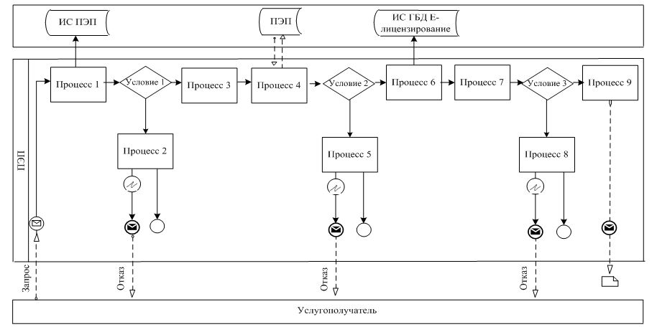

Условные обозначения:

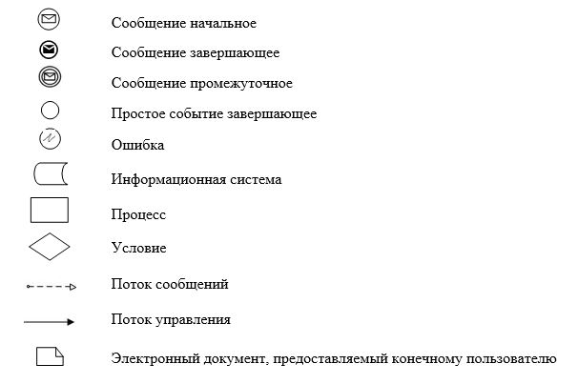

Приложение 2
к регламенту государственной услуги
"Регистрация договора залога права
недропользования на разведку, добычу
общераспространенных полезных ископаемых"
Справочник бизнес-процессов при оказании государственной услуги

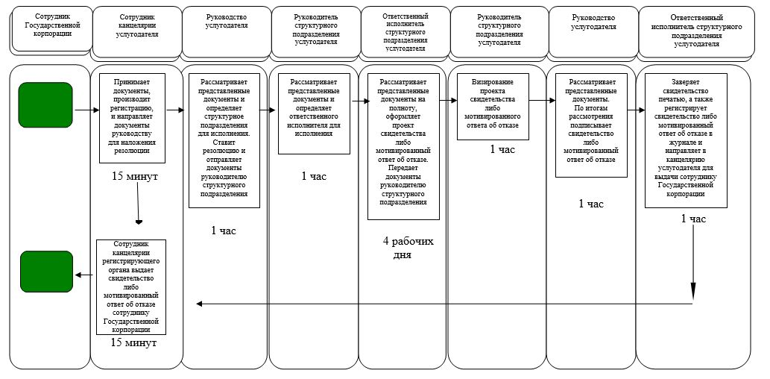

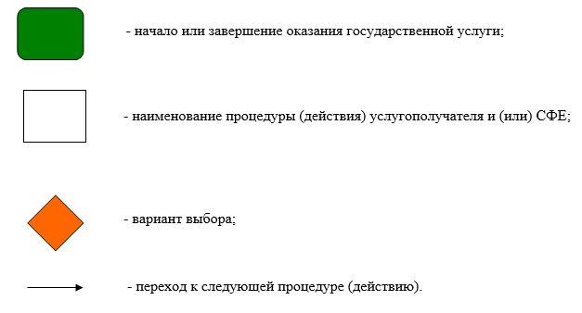

© 2012. РГП на ПХВ «Институт законодательства и правовой информации Республики Казахстан» Министерства юстиции Республики Казахстан

